

資訊管理專題初審

組長:

組員:吳陳豪

組員:

目錄

1. 專題介紹…………………………………………………………
2. 名稱簡介…………………………………………………………
3. 專題緣起…………………………………………………………
4. 專題目標…………………………………………………………
5. 預期效益…………………………………………………………
6. 未來展望…………………………………………………………
7. 系統規劃…………………………………………………………
8. 系統介面…………………………………………………………

1-1登入畫面……………………………………………………

1-2初階使用者介面圖……………………………………

1-3中階使用者介面圖……………………………………

1-4高階使用者介面圖……………………………………

2.系統架構…………………………………………………………..

2-1系統功能介紹…………………………………………….

2-2初階使用者架構圖…………………………………….

2-3中階使用者架構圖…………………………………….

2-4高階使用者架構圖…………………………………….

3.系統流程圖……………………………………………………….

3-1使用者登入流程圖……………………………………

3-2找訓練動作流程圖……………………………………

4.使用技術………………………………………………………….

三、市場規劃…………………………………………………………..

1.SWOT分析……………………………………………………….

2.目標市場………………………………………………………….

四、專題規劃……………………………………………………………

1.專題執行甘特圖………………………………………………

2.專題組織分工………………………………………………….

五、參考文獻…………………………………………………………..

1. 專題介紹
2. 名稱簡介

為了讓現在想好好練習健身、增強自己身體的人更快上手健身這項運動而設計的一個網站，因此有了「**Stronger工房**」這個名稱的誕生。

這個部分應該是介紹名稱簡介的意思，Stronger工房是什麼意思?或是為何取這個名字?

1. 專題緣起

健身之中最容易長肌肉的時期就是剛入門的時期，為了把握這段黃金時期，我們應養成剛學健身就有高規格高專業度高效率的表現，但現在的健身初學者多半都是自己拿著啞鈴就開始亂舉亂練，而這種沒有有效率的健身，容易造成事倍功半的效果，為了解決這存在已久的亂象，我們希望健身初學者打從一開始就有專業的健身教練來幫助訓練，當然最初我們希望以網站的方式去讓想健身的人更有效率的去做訓練。這不僅能讓剛開始接觸健身的人能夠更方便的去了解哪些動作適合做，哪些動作不適合做，更能藉由熟悉動作不再畏懼一個人上健身房時旁邊都是健身老手的尷尬感。

我們希望不只有剛接觸健身的人能夠使用，連健身有段時間的人也能夠使用，可以讓他們更加清楚的知道健身有哪些動作可以練、練到的肌群是那些部位，以及該如何去做訓練以防運動受傷。

再來因為現在疫情期間健身房也陸續停業，許多人健身者都無法預期的到健身房健身了，為了解決此問題，線上健身也逐漸崛起，我們不只只要線上課程，也要線上健身，希望可以幫助那些想健身卻無法健身的客群都能透過我們的專題解決此問題。

這個部份應該是要說明，現在的健身初學者都是利用何種方式自學健身，這樣的方式會有什麼問題，所以你們想要見一個健身教學網站，來教健身初學者什麼?或提供他們什麼資訊?

1. 專題目標

1.透過線上查詢健身動作

2.透過網站糾正錯誤的姿勢

3.由專人親自回復，拋開過往AI機器人的回覆，使回復更客製化

4.防止運動傷害的發生

5.解決疫情期間無法健身的困擾

6.讓目標客群能夠有專業的健身知識

7.再也不擔心自己一個人上健身房

我們這個網站有非常多的功能能讓使用者去做使用。使用者可以直接透過網站線上查詢上半身健身動作有哪些動作可以去做訓練，下半身訓練動作有哪些可以去做訓練，還有自己的動作哪裏做錯了，這些都是由專人親自回復。不僅如此，我們可以透過看健身教練的影片學習所有動作，包括錄製好的影片以及線上Live，並在影片播放至某個斷點時出題給使用者，確保使用者有吸收到我們的專業知識，讓他們在運動的過程也能夠吸收知識充實自我。再來我們的網站還可以推薦不同階段的使用者分別做哪些他們適合做的訓練，以防止他們訓練不當而導致受傷，可以讓使用者更好的去做健身這項運動，不用再擔心健身動作不會做或是怕受傷。

建議將目標以條列式呈現

1. 預期效益

(1)因疫情的關係導致許多人無法外出，更別說到健身房運動了，因此我們開發了**Stronger工房**讓因疫情無法外出運動健身的健身愛好者可以因為此系統，也能輕鬆在家健身。

(2)讓怕生確有想上健身房的朋友們能透過此系統輕鬆完成與健身房同樣高規格的健身，也有專業的健身教練帶著你練，讓用此款系統的人彷彿就在真正的健身房運動。

(3)除了讓使用者能夠達到在家享有高規格健身運動的效果，也希望使用者能夠透過我們獲得許多關於健身保健的專業知識，確保運動時不受傷，或是受傷後的即時處理方法等等…，因為我們的網站不只要教你如何健身，還要教你如何成為一位專業的健身專家，讓健身教練這個職位能夠擴大至更大規模。

這個是算什麼預期效益啦?? 建議可以由兩個(或多個)面向來說明，對於這個網站的健身教練有什麼預期效益? 對這個網站的使用者(健身初學者)有何預期效益?

若這個網站有其他的配合廠商，則也可以寫對廠商有何預期效益?

1. 未來展望

未來十年後會變為完全的AI時代，希望我們**Stronger**工房在未來能與AR或VR系統合作，能讓健身教練與健身者能透過虛擬實境實現虛擬的面對面教學，解決與健身教練較遠的距離問題，且目標是打敗所有實體健身房，實現虛擬健身房的普及。

在第4點已經列出專題目標，這裡應該說明專題目標以外的期望，也就是不在這次專題要做的內容，但是這個網站以後可以擴展的方向。

1. 系統規劃

在系統規畫部分，我覺得應該先介紹系統架構→系統流程→系統介面。

此外在架構部分不須分初階、中階、高階，因為你後面所介紹的流程只有一個，並沒有分成初階流程、中階流程、高階流程。

另外，我建議這個網站應該要塑造成一個虛擬健身房的樣子，且由多個健身教練共同經營，每個健身教練有自己的專長，有自己的網路學員，學員可以po自己的健身影片給自己的健身教練看，健身教練也可以po講評來跟學員互動。

所以網站應有一個頁面點進來應該是到各個健身教練區，例如下圖：

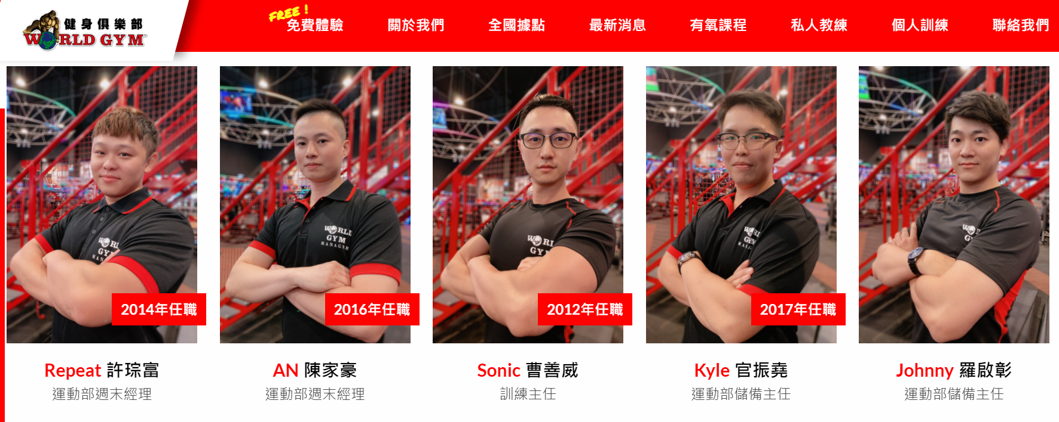

點進某個健身教練後，是那個健身教練的健身影片分類，例如：初階上半身、初階下半身、初階肌力、………

健身影片分類點進去，就是這個教練，這類影片的列表，如下圖：

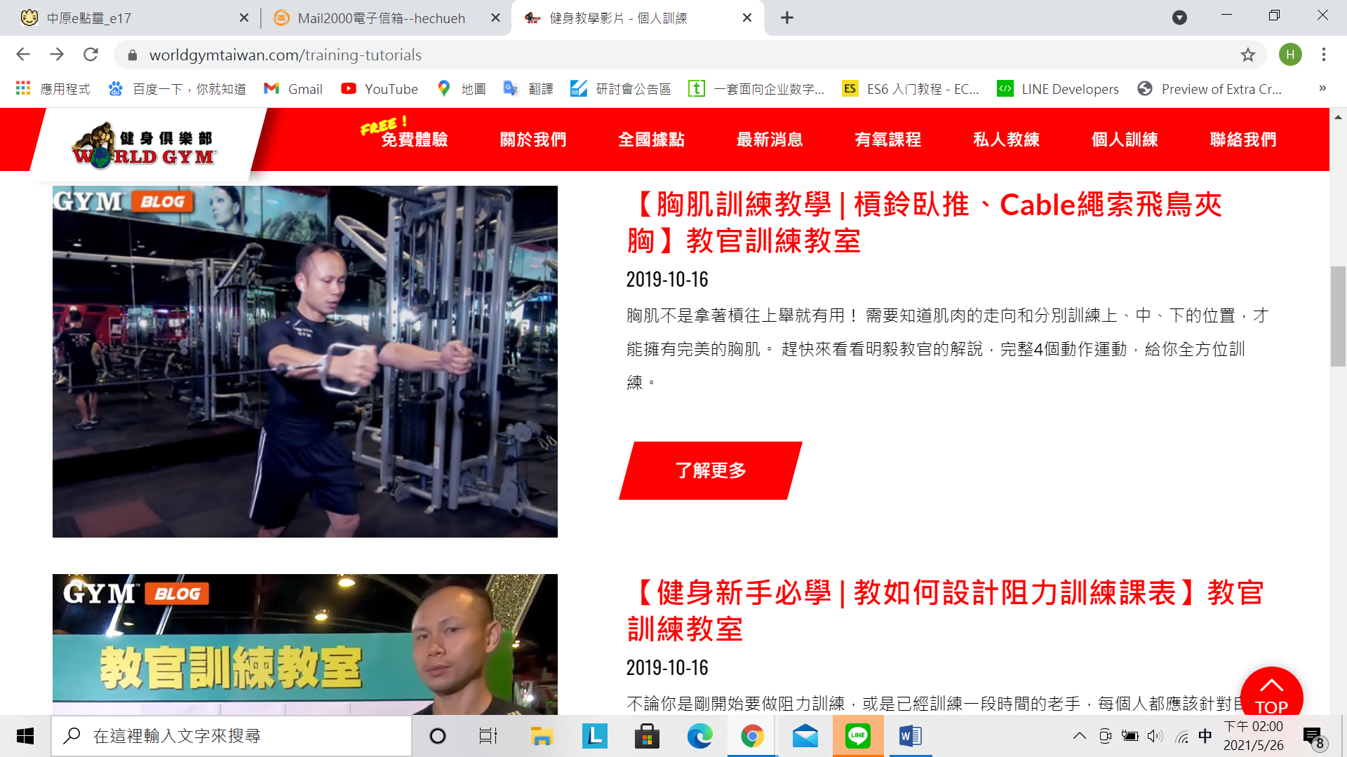

而每個影片再點進去，就是影片跟說明，如下圖：

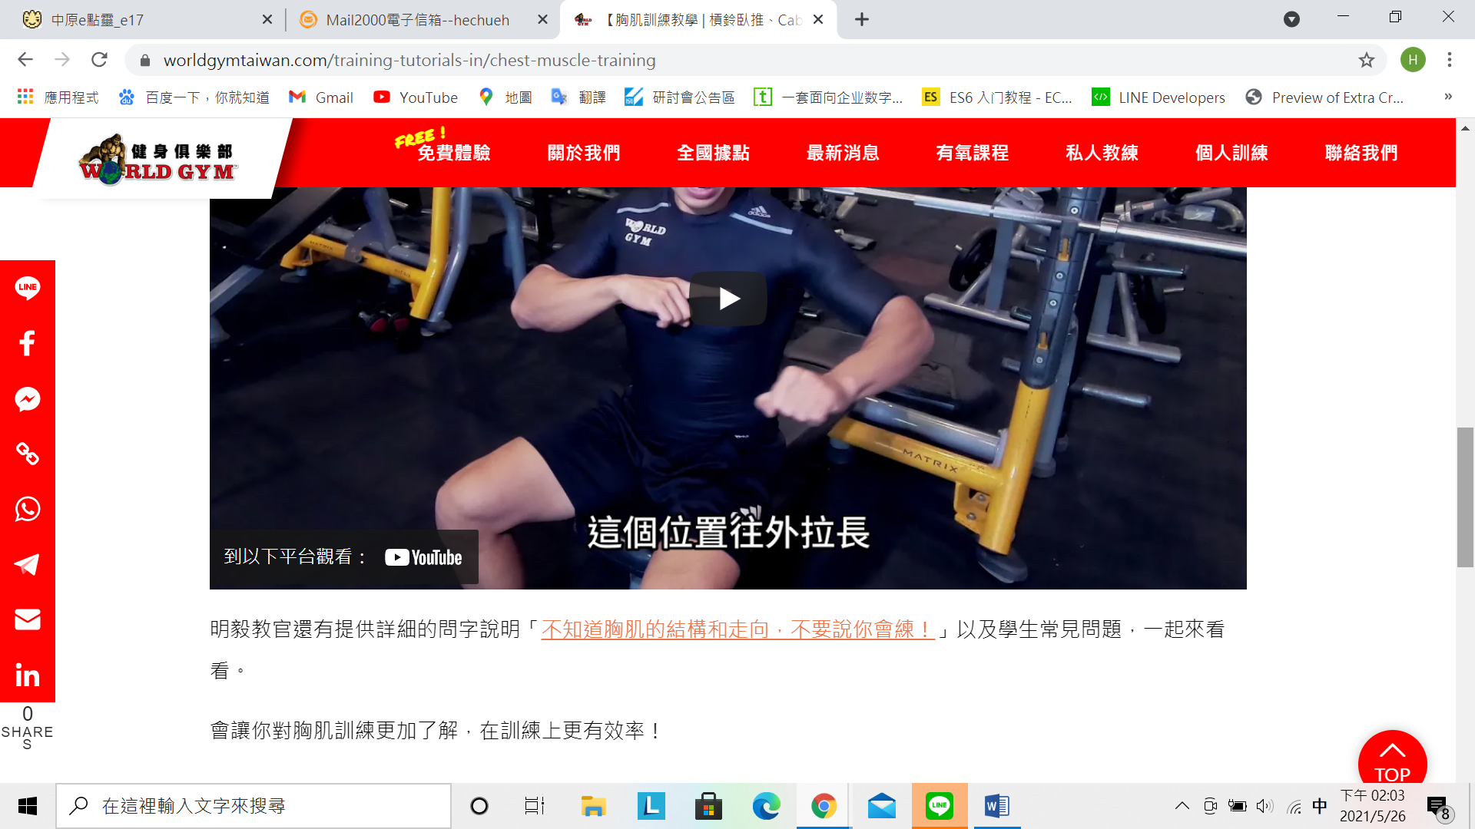

★★★★ 但我希望，影片下方是可以讓學員po文(留言板的功能)跟健身教練互動的。

1.系統介面

1-1登入畫面

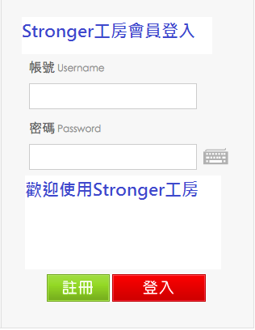

1-2 首頁



1-3教練陣容



1-4訓練介紹及影片



1-5隨堂抽考

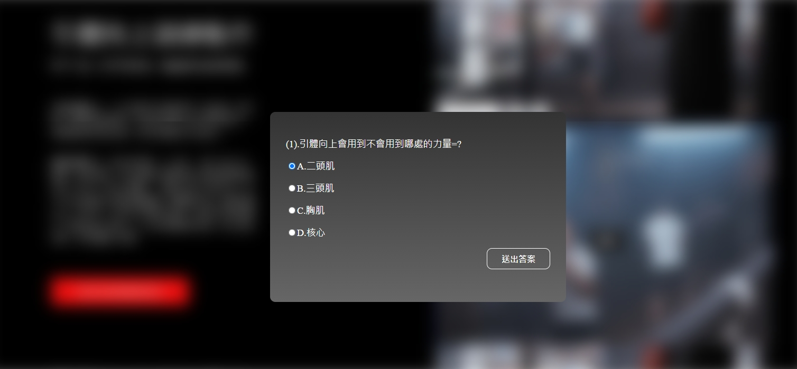

1. 系統架構

2-1系統功能介紹

網站使用者功能介紹

1. 查詢訓練動作
2. 查詢訓練的部位
3. 查詢每次所做的組數及次數
4. 推薦使用者適合做的訓練動作

2-2初階使用者架構圖

首頁

登入

初階上半身

訓練動作

初階下半身

訓練動作

查詢動作及部位

初階肌力

訓練動作

設定

更改

語言

修改

資料

登出

關於

我們

輸入部位

輸入動作

網頁顯示

2-3中階使用者架構圖

登入

首頁

設定

中階肌力

訓練動作

中階下半身訓練動作

中階上半身訓練動作

查詢動作及部位

輸入部位

輸入動作

修改

資料

更改

語言

登出

關於

我們

網頁顯示

2-4高階使用者架構圖

登入

首頁

高階肌力

訓練動作

設定

高階下半身訓練動作

查詢動作及部位

高階上半身訓練動作

輸入部位

輸入動作

修改

資料

登出

更改

語言

關於

我們

網頁顯示

3.系統流程圖

3-1使用者登入流程圖

開始

登入

網頁

身分

驗證

會員資料

是否為會員

否 是

會員資料

帶入會員資料

登入

失敗

會員資料

初階使用者首頁

判斷會員階級

初階 高階

高階使用者首頁

中階

會員資料

中階使用者首頁

3-2找訓練動作流程圖

使用者

首頁

找訓練動作系統

輸入內容

資料庫

使用者

結束

4.使用技術

|  |  |
| --- | --- |
| C:\Users\Vaio\Desktop\下載.png | 所有網站的版面配置通通都來自HTML所設計的，現今社會中，所有前端的版面都離不開HTML。且HTML被廣泛的使用，只要是跟設計網業有關的都會使用到。 |
| C:\Users\Vaio\Desktop\下載 (1).jpg | CSS是將由HTML所設計好的版面去做美化，不管是字體大小、顏色、背景等都是由CSS一手包辦的。且CSS的程式語言不會到很困難，可以非常輕鬆的上手不用怕學不會。 |
| C:\Users\Vaio\Desktop\下載.jpg | **JavaScrip**是一種進階的，是一門基於原型、頭等函式的語言，是一門多範式的語言，它支援物件導向程式設計。它被世界上的絕大多數網站所使用，也被世界主流瀏覽器支援。 |
| C:\Users\Vaio\Desktop\下載 (2).png | MySQL原本是一個開放原始碼的關聯式資料庫管理系統。在過去由於效能高、成本低、可靠性好，已經成為最流行的開源資料庫。隨著MySQL的不斷成熟，它也逐漸用於更多大規模網站和應用，例如維基百科、Google等。 |